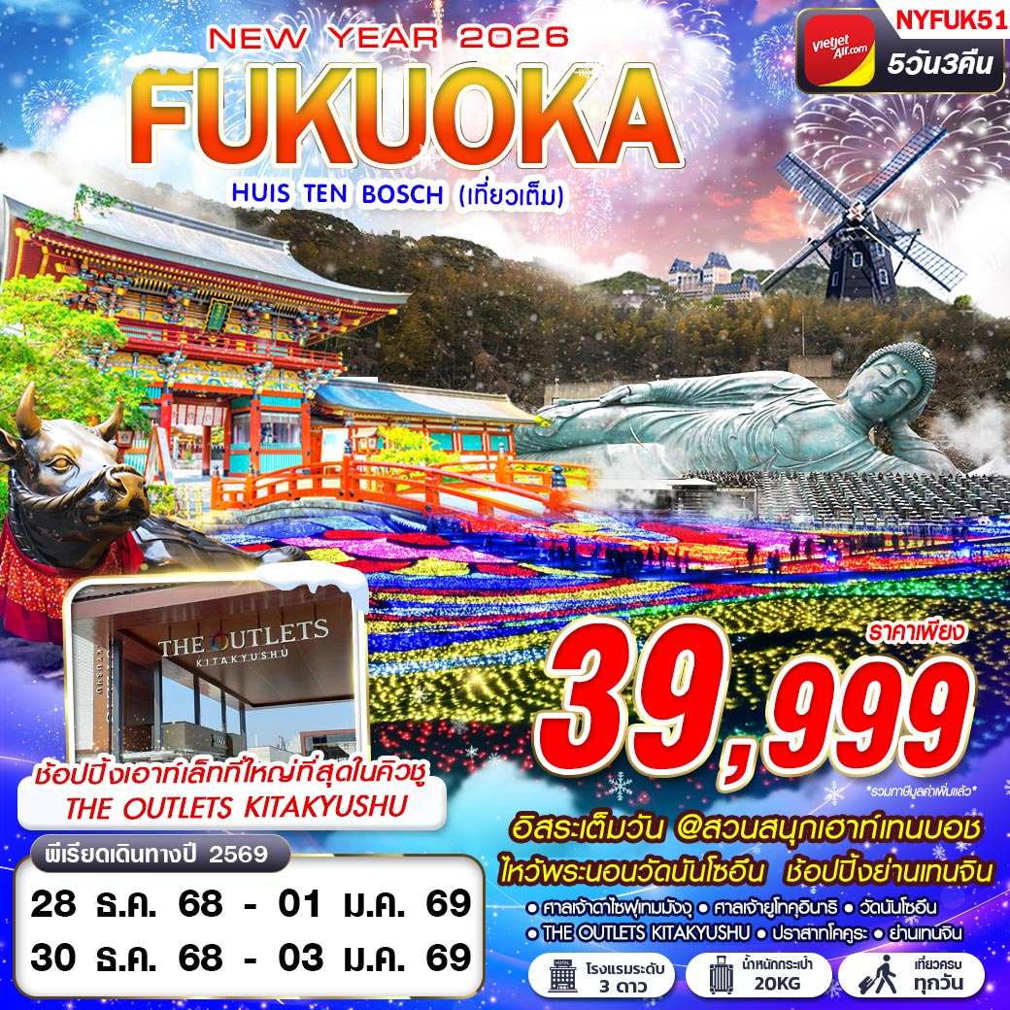

อิสระเต็มวัน @สวนสนุกเฮาท์เทนบอช
ไหว้พระนอนวัดนันโซอึน ช้อปปิ้งย่านเทนจิน

 | VZ810 BKK 00.30 – 07.55 FUK |   น้ำหนักกระเป๋า 20 KG.  ถือขึ้นเครื่อง 7 KG
 | VZ811 FUK 08.55 – 12.35 BKK
วันที่ | โปรแกรมทัวร์ | อาหาร |  |  | โรงแรม
วันที่ | โปรแกรมทัวร์ | เช้า | เที่ยง | เย็น | โรงแรม
1 | กรุงเทพฯ (สุวรรณภูมิ) | 
2 | ฟุกุโอกะ – เมืองดาไซฟุ – ศาลเจ้าดาไซฟุเทมมังงุ – ศาลเจ้ายูโทคุอินาริ |  |   JAPANESE SET |  | JAL CITY NAGASAK HOTEL ระดับ 3 ดาวมาตรฐานประเทศญี่ปุ่นหรือเทียบเท่า
3 | อิสระเต็มวัน @สวนสนุกเฮาท์เทนบอช |  |  |  | WBF HAKATA  HOTEL ระดับ 3 ดาวมาตรฐานประเทศญี่ปุ่นหรือเทียบเท่า
4 | DUTY FREE – วัดนันโซอึน – THE OUTLETS KITAKYUSHU – ปราสาทโคคูระ – ย่านเทนจิน |  | JAPANESE SET |  | WBF HAKATA  HOTEL ระดับ 3 ดาวมาตรฐานประเทศญี่ปุ่นหรือเทียบเท่า
5 | ฟุกุโอกะ – กรุงเทพฯ(สุวรรณภูมิ)
***รายการทัวร์อาจมีการเปลี่ยนแปลงตามความเหมาะสมโดยคำนึงถึงความปลอดภัยและผลประโยชน์ของลูกค้าเป็นหลัก***
อัตราค่าบริการ
กำหนดการเดินทาง | ผู้ใหญ่ ห้องละ  2-3 ท่าน อัตราท่านละ | พักเดี่ยว  เพิ่มอัตราท่านละ
28 ธ.ค. 68 – 01 ม.ค. 69 | 39,999 | 7,500
30 ธ.ค. 68 – 03 ม.ค. 69 | 39,999 | 7,500
ในกรณีที่ JOIN LAND (ไม่ใช้ตั๋วเครื่องบิน) ราคาท่านละ 22,000 บาท
** ไม่มีราคาเด็ก สำหรับเด็กอายุไม่ถึง 2 ปี ณ วันเดินทางกลับ (INFANT) ท่านละ 10,000 บาท (ไม่มีที่นั่งบนเครื่องบินและไม่มีบริการอาหาร/เตียงนอน)**
**หากต้องการทำกรุ๊ปส่วนตัว สามารถสอบถามเจ้าหน้าที่ได้**
**การรีเควสอาหาร ห้องและที่นั่งเครื่องบิน ทางบริษัทฯจะทำการรีเควสไปยังแลนด์ต่างประเทศและสายการบินหลังจากที่ได้รับจากลูกค้า แต่ทั้งนี้การรีเควสจะขึ้นอยู่กับเงื่อนไขจากทางร้านอาหาร โรงแรม แลนด์ต่างประเทศและสายการบิน ทางบริษัทจะพยายามรีเควสตามที่ลูกค้าต้องการให้มากที่สุด**
รายละเอียดโปรแกรม
DAY 1 กรุงเทพฯ (สุวรรณภูมิ) (–/–/–)
21.00 คณะพร้อมกัน ณ ท่าอากาศยานนานาชาติสุวรรณภูมิ กรุงเทพฯ ชั้น 4 เคาน์เตอร์เช็คอิน สายการบิน THAI VIETJET โดยมีเจ้าหน้าที่ของบริษัทฯ คอยให้การต้อนรับ อำนวยความสะดวกตลอดขั้นตอนการเช็คอิน และ หัวหน้าทัวร์ให้คำแนะนำเพื่อเตรียมความพร้อมก่อนออกเดินทาง

DAY 2 ฟุกุโอกะ – เมืองดาไซฟุ – ศาลเจ้าดาไซฟุเทมมังงุ – ศาลเจ้ายูโทคุอินาริ (–/L/–)
00.30 ออกเดินทางสู่ ท่าอากาศยาน ฟุกุโอกะ ประเทศญี่ปุ่น โดยสายการบิน THAI VIETJET เที่ยวบินที่ VZ810
07.55 เดินทางถึง ท่าอากาศยาน ฟุกุโอกะ ประเทศญี่ปุ่น หลังผ่านขั้นตอนการตรวจหนังสือเดินทาง และตรวจรับสัมภาระเรียบร้อยแล้ว เปลี่ยนการเดินทางเป็นรถโค้ชปรับอากาศ
นำท่านเดินทางสู่ เมืองดาไซฟุ แล้วนำท่านชม ศาลเจ้าดาไซฟุเทมมังงุ (TENMANGU SHRINE) วัดชินโตเก่าแก่และมีชื่อเสียงที่สุดของจังหวัดฟุกุโอกะ เป็นที่สถิตของเทพเจ้าแห่งความรู้ จึงมีนักเรียนนิสิต นักศึกษามากราบไหว้ขอพร เพื่อการศึกษาไม่เว้นแต่ละวัน ในฤดูใบไม้ผลิภายในวัดมีต้นบ๊วยนานาพันธ์มากกว่า 6,000 ต้นเจริญเติบโตอย่างหนาแน่นทั่วบริเวณวัด ให้บรรยากาศที่แสนรื่นรมย์ ด้านหน้าศาลเจ้ามี รูปหล่อวัวเทพเจ้า นอนเฝ้าอยู่บนแท่นด้วยความเชื่อที่ว่า ถ้าลูบหัววัวแล้วจะมีปัญญาดีและมีสุขภาพแข็งแรง ใครต่อใครจึงพากันลูบหัววัวตัวนี้ด้วยความเอ็นดู อิสระให้ท่านได้ “ชมและซื้อ” สินค้าของฝากของที่ระลึกที่เป็นสินค้าพื้นเมืองที่ร้านค้ากว่า 100 ร้านบริเวณหน้าวัดรวมถึงร้านขนมขึ้นชื่ออย่าง “อูเมะกาเอะ โมจิ” ขนมหวานที่ทำจากถั่วแดงห่อแป้งข้าวเหนียวแล้วนำไปปิ้ง หรือจะเลือกซื้อ ตุ๊กตาฮากะ ฮาริโกะ ที่ทำจากกระดาษปั้นเป็นก้อนและระบายตกแต่งเป็นรูปหน้า คนญี่ปุ่นเชื่อว่า เป็นตุ๊กตานำโชค
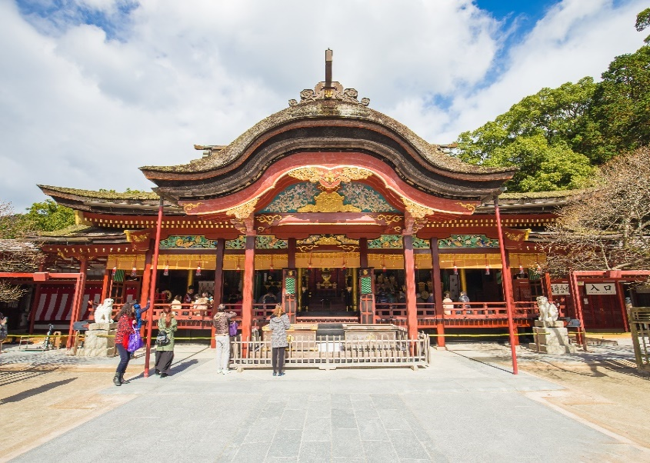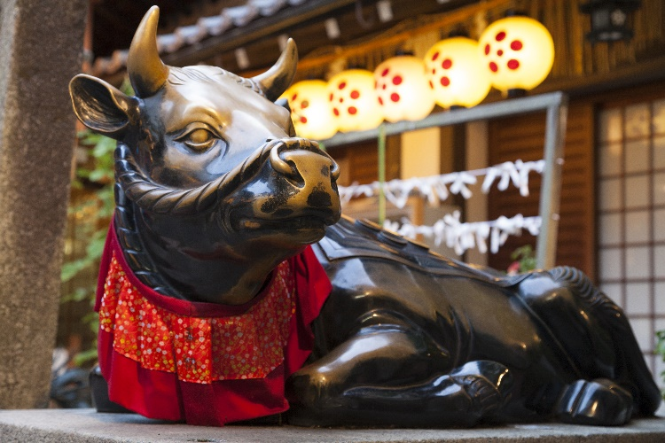
เที่ยง บริการอาหาร ณ ภัตตาคาร เมนู JAPANESE SET
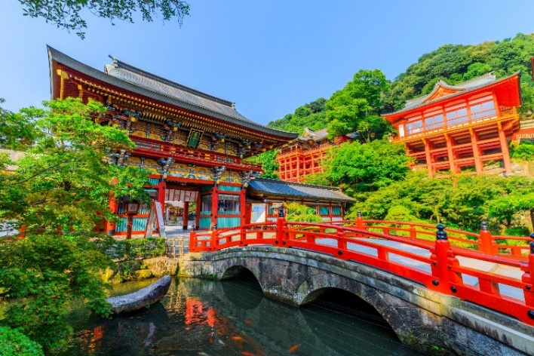
นำท่านเดินทางสู่ จังหวัดซากะ (SAGA) เป็นจังหวัดเล็กๆ บนเกาะคิวชูที่มีชื่อเสียงในเรื่องของธรรมชาติบริเวณชายฝั่งที่สวยงาม และมีประวัติศาสตร์ในเรื่องของเครื่องปั้นดินเผาที่มีชื่อเสียงของญี่ปุ่น
นำท่านเดินทางสู่ ศาลเจ้ายูโทคุอินาริ(YUTOKU INARI SHRINE) อีกหนึ่งศาลเจ้าเก่าแก่ของเมืองซากะ(SAGA) ที่มีอายุหลายร้อยปี โดยศาลเจ้าแห่งนี้เป็นที่ประทับของเทพเจ้าศักดิ์สิทธิ์ ทำให้มีผู้คนจำนวนมากมักจะนิยมมาสักการะขอพรเพื่อให้ทั้งการเก็บเกี่ยวพืชผลทางการเกษตรและธุรกิจต่างให้มีความสำเร็จ ศาลเจ้ายูโทคุอินารินั้นถูกสร้างขึ้นเมื่อประมาณ ปี ค.ศ. 1688 ซึ่งเป็นศาลเจ้าที่อยู่ศาสนาพุทธนิกายชินโต และยังเป็นศาลเจ้าอินาริที่ใหญ่และสำคัญเป็นอันดับ 3 รองมาจาก ศาลเจ้าฟูชิมิอินาริ(FUSHI-MI INARI SHRINE)ในเกียวโต(KYOTO) และศาลเจ้าคะซะมะอินาริ (KASAMA INARI SHRINE) ในอิบาระกิ(IBARAKI)อีกด้วย
ค่ำ อิสระรับประทานอาหาร ตามอัธยาศัยเพื่อสะดวกแก่การท่องเที่ยว
พักที่ JAL CITY NAGASAK HOTEL หรือเทียบเท่า

DAY 3 อิสระเต็มวัน @สวนสนุกเฮาท์เทนบอช (B/–/–)
เช้า บริการอาหาร ณ ห้องอาหารโรงแรม
นำท่านเข้าสู่ เฮาส์เทนบอช (HUIS TEN BOSCH) สวนสนุกสุดยิ่งใหญ่แห่งภูมิภาคคิวชู ธีมปาร์คที่จำลองบรรยากาศหมู่บ้าน อาคารสไตล์ยุโรปยุคกลาง ออกแบบให้เป็นเหมือนเมืองเล็ก ๆ ที่มีพร้อมทั้งร้านค้า ร้านอาหาร และโรงแรม ทั้งยังมีสวนดอกไม้สวยติดอันดับที่ 1 ของธีมปาร์คอีกด้วย สำหรับคนชอบถ่ายภาพก็มีมุมถ่ายภาพสวย ๆ มากมาย ต่อด้วยมี ILLUMINATION ในช่วงเย็นให้ได้ชมกัน
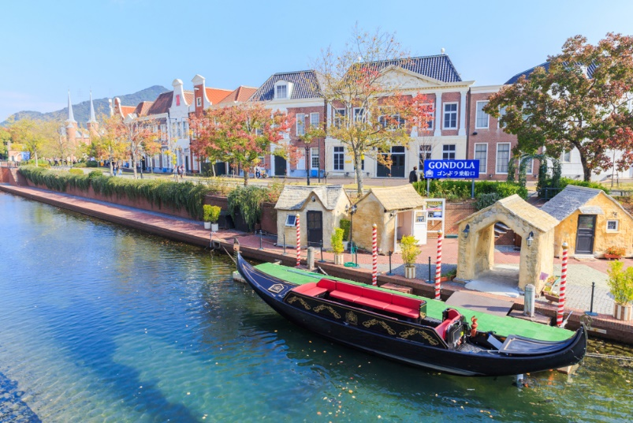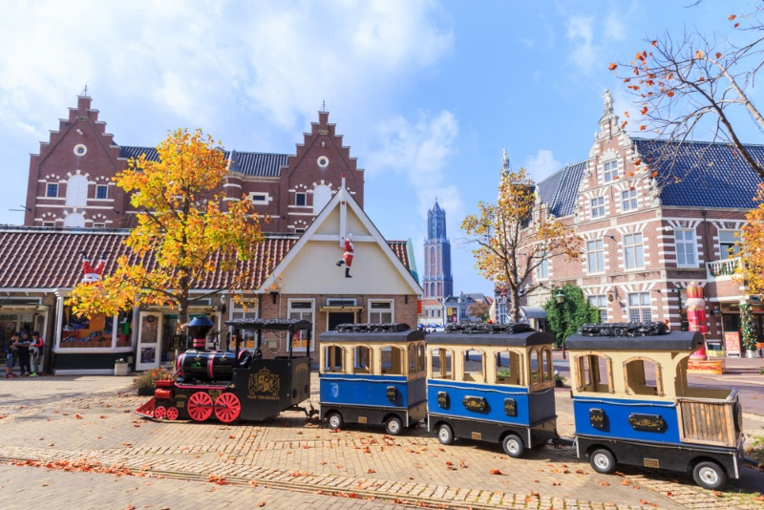
ภายในสวนแห่งนี้มีจุดชมดอกไม้หลัก ๆ อยู่ 3 จุด คือ HARBOR TOWN, PALACE HUIS TEN BOSCH, AMSTERDAM CITY ซึ่งเทศกาลดอกไม้จะเปลี่ยนตามฤดูกาล เช่น เทศกาลดอกทิวลิปยักษ์ 1 ล้านดอก เทศกาลซากุระ ช่วงเดือนกุมภา-ต้นเมษา และเทศกาลดอกเบญจมาศ เทศกาลกุหลาบ ช่วงเดือนเมษา-มิถุนา เป็นต้น โดยส่วนใหญ่จะเนรมิตให้กลายเป็นทุ่งดอกไม้ กับถนนที่เต็มไปด้วยสีสันของดอกไม้ ส่วนของโซน AMSTERDAM SQUARE ที่ล้อมรอบไปด้วยดอกไม้ตามฤดูกาล บริเวณตรงนี้ก็มีคาเฟ่ที่สามารถนั่งพักผ่อน อิ่มเอมไปบรรยากาศเพลิน ๆ ก่อนย้ายไปจุดที่เป็นไฮไลท์บริเวณใกล้ ๆ ทางเข้า และยังเป็น 1 ในไอคอนของที่นี่ นั่นก็คือ กังหันลมขนาดใหญ่ นั่นเอง จุดที่ใคร ๆ ก็ต้องแวะมาถ่ายรูปสวย ๆ และจุดนี้ยังใช้เป็นจุดชม ILLUMINATION อีกด้วย
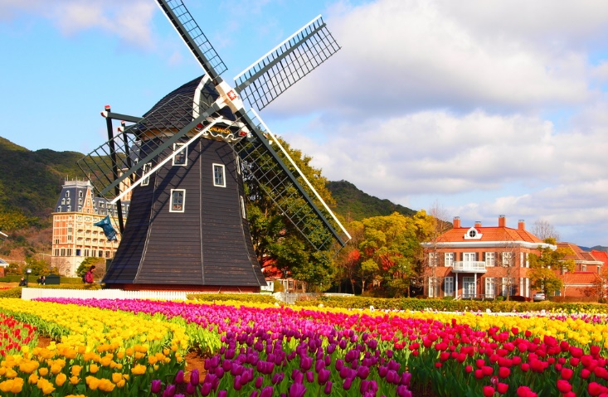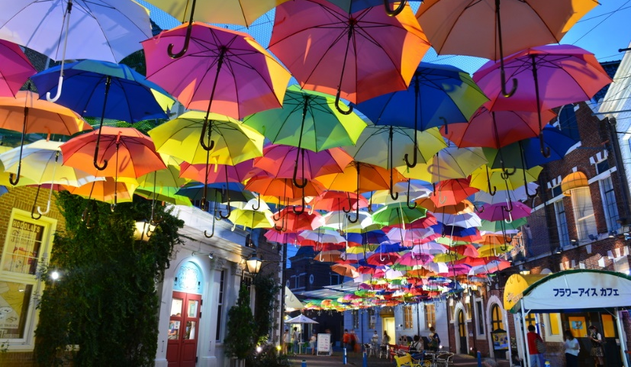
มาสนุกไปกับมุมถ่ายรูปสวย ๆ กันในโซน (ATTRACTION TOWN) สีสันของร่มที่ใช้ประดับตกแต่งในยามกลางวันก็ดูน่ารัก สดใสมาก แต่พอตกเย็น แสงจากไฟประดับจะส่องสีร่มราวกับร่มเรืองแสงอยู่ และแล้วก็เดินทางถึงไฮไลท์สุดท้ายของวันที่สุดแสนคุ้มค่าของพาส ILLUMINATION ที่นี่จะเริ่มตั้งแต่ 18:00 น. เป็นต้นไป แสงสีสุดยอดระดับโลก ถ้ามองจากมุมสูงที่นี่จะกลายเป็นทะเลกากเพชรที่ส่องแสงระยิบระยับ จนพูดออกมาได้แค่คำเดียวว่า สวยอะไรอย่างนี้ ที่นี่ไม่ใช่แค่ราคาคุย แต่ได้รับการการันตีอันดับ 6 จาก ILLUMINATION RANKING ระดับประเทศมาแล้ว
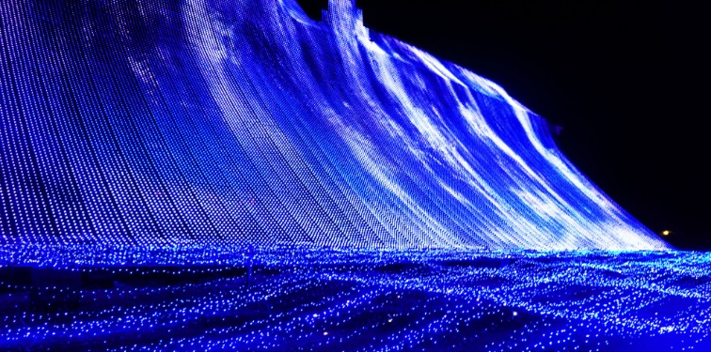
เที่ยง/ค่ำ อิสระรับประทานอาหาร ตามอัธยาศัยเพื่อสะดวกแก่การท่องเที่ยว
พักที่ WBF HAKATA HOTEL หรือเทียบเท่า

DAY 4 DUTY FREE – วัดนันโซอึน – THE OUTLETS KITAKYUSHU – ปราสาทโคคูระ – ย่านเทนจิน (B/L/–)
เช้า บริการอาหาร ณ ห้องอาหารโรงแรม
นำท่านเดินทางสู่ ร้านค้า DUTY FREE ให้ท่านได้ซื้อของฝากมากมายหลากหลายชนิด อาทิเช่น เครื่องสำอางค์ โฟมล้างหน้า วิตามินต่างๆ เซรั่ม คอลลาเจน ฯลฯ
นำท่านสู่ วัดนันโซอึน (NANZOIN TEMPLE) หรือที่เรียกกันว่า “ วัดพระนอน ” เป็นวัดพุทธที่ตั้งอยู่ในเมืองซาซากุริ จังหวัดฟุกุโอกะ เป็นที่รู้จักจากพระพุทธรูปสำริดขนาดใหญ่ “ นันโซอึนไดบุตสึ ” พระพุทธรูปนอน ยาว 41 เมตร สูง 11 เมตร และหนัก 300 ตัน ซึ่งกล่าวกันว่าเป็นพระพุทธรูปสำริดที่ใหญ่ที่สุดในโลก เป็นสถานที่ท่องเที่ยวยอดนิยม และมีชื่อเสียงจากการขอพรโชคลาภ นักท่องเที่ยวส่วนใหญ่จะมักนำล็อตเตอรี่มาวางไว้ข้างรูปปั้น “ไดบุตสึ” เป็นเทพแห่งความร่ำรวยและการค้าอีกด้วย
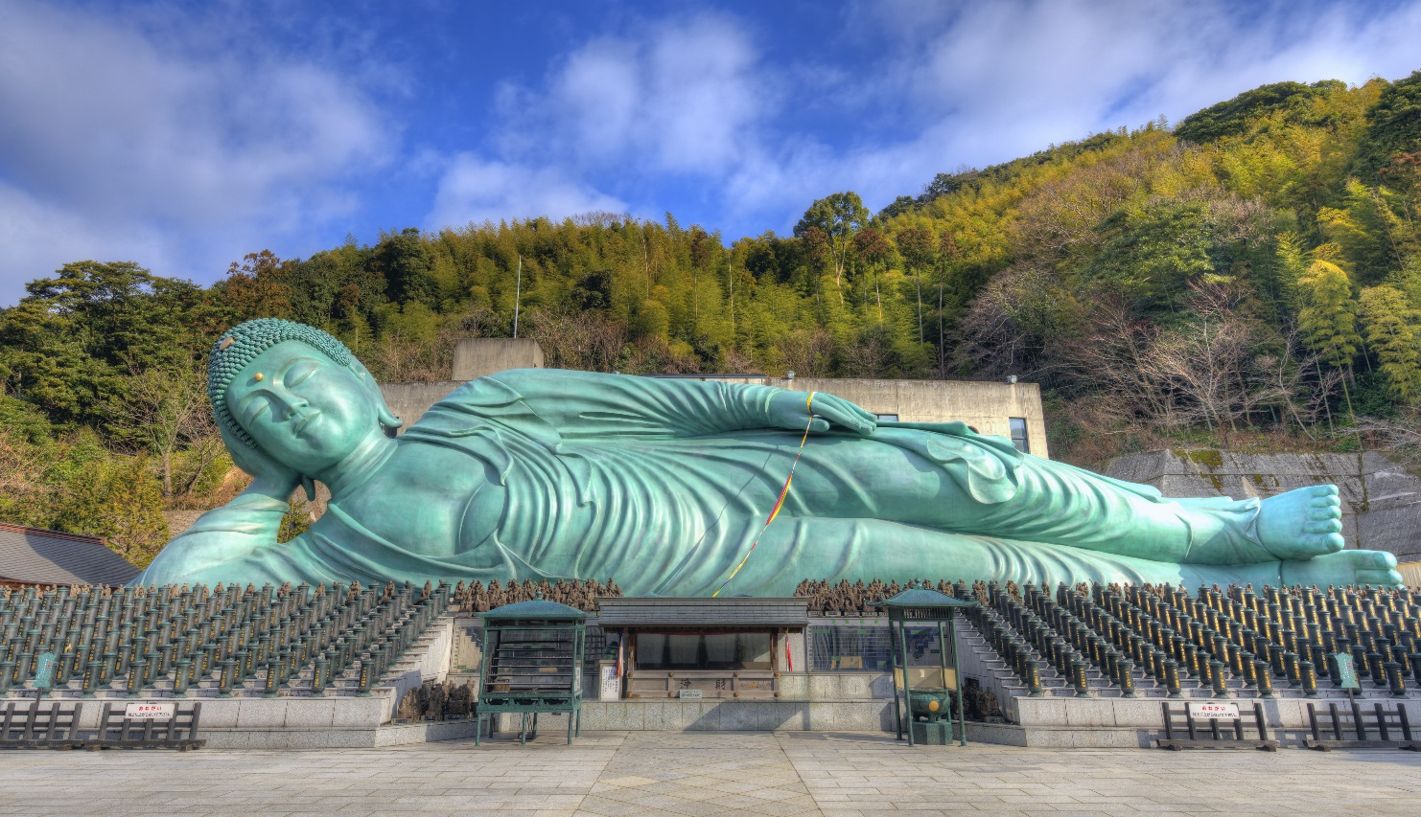
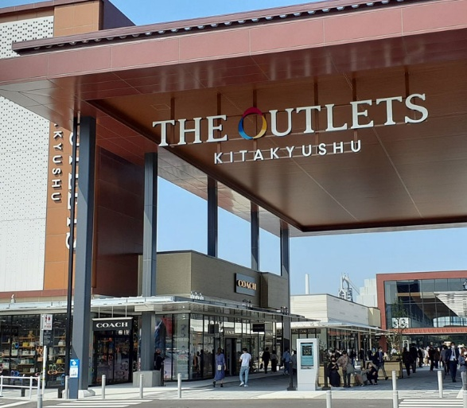
เที่ยง บริการอาหาร ณ ภัตตาคาร เมนู JAPANESE SET
นำทุกท่านไปยัง THE OUTLETS KITAKYUSHU เป็นเอาท์เล็ทที่ใหญ่ที่สุดในคิวชู เป็นแหล่งช้อปปิ้งที่ครบครัน เดินทางสะดวกสบาย เป็นลักษณะของห้างเปิดใหม่ที่มีขนาดใหญ่แบ่งสถานที่ต่างๆออกเป็นหลายโซนให้นักท่องเที่ยวได้เดินเที่ยวชมและ SHOPPING เป็นแหล่งรวมสินค้ามากมาย รวมไปถึงสินค้าแบรนด์ดังครบจบในที่เดียว
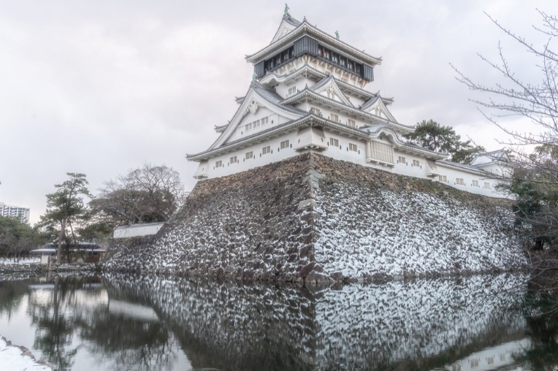
นำทุกท่านสู่ ปราสาทโคคูระ (KOKURA CASTLE) ตั้งอยู่ในตัวเมืองคิตะคิวชู ปราสาทแห่งนี้ก่อสร้างมาอย่างยาวนานจนกลายมาเป็นต้นแบบของสถาปัตยกรรม ตัวปราสาทนั้นได้ถูกบูรณะก่อสร้างขึ้นมาใหม่เมื่อประมาณ 400 กว่าปีก่อนช่วงปีค.ศ.1600 โดยไดเมียวโมริ คัทสุโนบุ ผู้ครองแคว้นฟุกุโอกะและเบปปุในสมัยนั้น แม้ภายหลังตัวอาคารหลักจะถูกทำลายลงเมื่อปี ค.ศ.1865 แต่ก็ยังมีการบูรณะขั้นมาอีกครั้งในปี ปี ค.ศ. 1954 และยังคงอยู่ยาวๆมาจนถึงปัจจุบัน ปราสาทโคคูระมีรูปแบบการสร้างตามสถาปัตยกรรมญี่ปุ่นแบบดั้งเดิมแท้ๆ มีความสูง 5 ชั้น ซึ่งหลังจากมีการเปิดให้นักท่องเที่ยวได้เข้ามาเยี่ยมชมจึงได้ถูกปรับเปลี่ยนให้กลายมาเป็นพิพิธภัณฑ์ที่มีข้อมูลและประวัติศาสตร์ของบริเวณแถวๆนี้ สิ่งที่จัดแสดงก็จะมีทั้งวัตถุโบราณ ชุดกิโมโน ชุดซามูไร โมเดลจำลองของบ้านเมืองสมัยโบราณ ตัวอย่างห้องของโชกุน ห้องชมภาพยนตร์ งานแสดงศิลปะ ภายในจะแบ่งออกเป็น 3 โซนใหญ่ๆ คือ ส่วนที่เป็นสวนแบบญี่ปุ่น ส่วนที่เป็นอาคารไม้ตั้งอยู่ริมบึง และส่วนสุดท้ายที่จะเป็นพิพิธภัณฑ์ขนาดย่อมให้ได้เข้าไปชมเพลินๆกันอีกด้วย
อิสระให้ท่านช้อปปิ้งที่ย่านใจกลางเมือง ย่านเทนจิน (TENJIN) สำหรับสายช้อปรับรองว่าเป็นช่วงเวลาแห่งความสุขเลยทีเดียว เนื่องจากย่านนี้มีให้เลือกเดินช้อปชิมชิลกันแบบสุด ๆ ไม่ว่าจะเป็นร้านค้าต่างๆ ที่เรียงรายอยู่เต็มสองข้างฝั่งถนน ถนนคนเดิน ไปจนถึงห้างใหญ่ ๆ มารวมตัวกันอยู่มากมาย สินค้าให้เลือกซื้อหลากหลายชนิด ตั้งแต่เครื่องใช้ไฟฟ้า เสื้อผ้า แบรนด์เนม หนังสือ เครื่องสำอางค์ต่างๆ รวมไปถึงร้านอาหารอีกมากมาย
ค่ำ อิสระรับประทานอาหาร ตามอัธยาศัยเพื่อสะดวกแก่การช้อปปิ้ง
พักที่ WBF HAKATA HOTEL หรือเทียบเท่า

DAY 5 ท่าอากาศยานฟุกุโอกะ – กรุงเทพฯ (สุวรรณภูมิ) (B/–/–)
เช้า บริการอาหาร เมนูเบนโตะ
ได้เวลาอันสมควร นำท่านเดินทางสู่ ท่าอากาศยานฟุกุโอกะ
08.55 ออกเดินทางสู่ ท่าอากาศยานนานาชาติสุวรรณภูมิ ประเทศไทย โดยสายการบิน THAI VIETJET เที่ยวบินที่ VZ811
12.35 เดินทางถึง ท่าอากาศยานนานาชาติสุวรรณภูมิ ประเทศไทย โดยสวัสดิภาพและความประทับใจ

ข้อสำคัญ
- อัตรานี้ยังไม่รวมค่าทิปพนักงานขับรถ หัวหน้าทัวร์ และ มัคคุเทศก์ท้องถิ่น ตามธรรมเนียม 2,000 บาท ต่อ ทริป ต่อ ลูกค้า ผู้เดินทาง 1 ท่าน รวมไปถึงเด็ก ยกเว้นเด็กอายุไม่ถึง 2 ปี ณ วันเดินทางกลับ (INFANT) ทั้งนี้ท่านสามารถให้มากกว่านี้ได้ตามความเหมาะสมและความพึงพอใจของท่าน โดยส่วนนี้ ทางบริษัทขอสงวนสิทธิ์ในการเรียกเก็บก่อนเดินทางทุกท่าน ที่สนามบิน ในวันเช็คอิน
- ถ้าหากมีผู้เดินทางต่ำกว่า 30 คน ทางบริษัทขอสงวนสิทธิ์ในการยกเลิกการเดินทางหรือมีการเปลี่ยนแปลงราคา โดยจะแจ้งให้ทราบล่วงหน้า 7 วันก่อนการเดินทาง
- กรณีพัก 3 ท่าน/ห้อง ทางโรงแรมจะทำการเสริมเตียงให้เท่านั้น การเสริมเตียงจะขึ้นอยู่กับนโยบายของโรงแรมนั้นๆ (บางโรงแรมใช้เตียง SGL ในการเสริมเตียง บางโรงแรมจะใช้ฟูกในการเสริมเตียง) กรณีที่ห้อง TRP เต็ม ทางบริษัทอาจจะต้องปรับไปนอนห้องพักสำหรับ 1 ท่าน 1 ห้องและสำหรับ 2 ท่าน 1 ห้อง โดยท่านจะต้องชำระค่าห้องพักเดี่ยว ขอสงวนสิทธิ์ในการจัดห้องแบบ TWN และ DBL เนื่องจากจำนวนห้องที่ญี่ปุ่นมีจำกัด
- อัตรานี้เฉพาะนักท่องเที่ยวที่ถือหนังสือเดินทางไทยเท่านั้น กรณีถือหนังสือเดินทางต่างประเทศ ทางบริษัทขอสงวนสิทธิ์เรียกเก็บค่าธรรมเนียมเพิ่มจากราคาทัวร์ ท่านละ 100 USD. (เป็นเงินไทยประมาณ 3,200 บาท) ไม่รับผู้ที่ถือหนังสือเดินทางหรือถือสัญชาติ ญี่ปุ่น
- เนื่องจากสภาวะอากาศ จราจร สายการบิน หรือช่วงเทศกาลต่างๆ และตามกฎหมายของประเทศญี่ปุ่น รถบัสนำเที่ยวสามารถให้บริการวันละ 10 ชั่วโมง (08.00-18.00) โปรแกรมอาจมีการเปลี่ยนแปลงได้ตามความเหมาะสม โดยไม่ต้องแจ้งให้ทราบล่วงหน้า
สำคัญ!! : กรณีผู้เดินทางถูกปฏิเสธการเข้า – ออกประเทศจากประเทศต้นทางและปลายทาง ทั้งจากที่ด้านหน้าเคาน์เตอร์เช็คอิน หรือจากด่านตรวจคนเข้าเมืองก็ตาม ทางบริษัทขอสงวนสิทธิ์ไม่รับผิดชอบค่าใช้จ่ายที่จะเกิดขึ้นตามมา และ จะไม่สามารถคืนเงินค่าทัวร์และค่าทิปไกด์ที่ท่านชำระเรียบร้อยแล้วไม่ว่าส่วนใดส่วนหนึ่ง
กรณีต้องการตัดกรุ๊ปส่วนตัว กรุ๊ปเหมาที่สถานะผู้เดินทางเป็น เด็กนักเรียน นักศึกษา ครู ธุรกิจขายตรงเครื่องสำอาง หมอ พยาบาล ชาวต่างชาติ หรือคณะที่ต้องการให้เพิ่มสถานที่ขอดูงาน กรุณาติดต่อแจ้งรายละเอียด โดยละเอียด กับเจ้าหน้าที่เพื่อทำราคาให้ใหม่ทุกครั้ง

อัตราค่าบริการนี้รวม
- ค่าบัตรโดยสารโดยเครื่องบิน (ตั๋ว) ไป และ กลับพร้อมคณะ ชั้นประหยัด (ECONOMY CLASS) รวมถึงค่าภาษีสนามบินและค่าภาษีน้ำมันทุกแห่ง กรณีต้องการอัพเกรด UPGRADE ใช้วีลแชร์ (WHEEL CHAIR) หรือ เปลี่ยนแปลงบัตรโดยสาร ไม่ว่าเที่ยวใด เที่ยวหนึ่ง กรุณาติดต่อเจ้าหน้าที่เป็นกรณีพิเศษ ทางบริษัทของสงวนสิทธิ์ในการเรียกเก็บค่าใช้จ่ายตามจริงที่เกิดขึ้นกับผู้เดินทาง
- กระเป๋าสัมภาระโดยน้ำหนักไม่เกิน 20 ก.ก. (1 ชิ้น) และ ถือขึ้นเครื่องบินได้น้ำหนักไม่เกิน 7 ก.ก.
- รถรับส่งนำเที่ยวตามรายการ
- VAT 7% และภาษีหัก ณ ที่จ่าย 3% (เฉพาะค่าบริการ)
- ค่าเข้าชมสถานที่ตามที่ระบุในโปรแกรมท่องเที่ยว
- หัวหน้าทัวร์นำเที่ยวตลอดการเดินทาง
- ค่าอาหาร ตามรายการที่ระบุในโปรแกรมการเดินทาง
- ค่าโรงแรมที่พักระดับมาตรฐานตามรายการที่ระบุ (พัก 2-3 ท่าน ต่อ ห้อง กรณีพัก 3 ท่านจะเป็นเตียงเสริม 1 ท่าน) ในกรณีมีงานเทรดแฟร์ การแข่งขันกีฬา หรือ กิจกรรมอื่นๆ ที่ทำให้โรงแรมตามรายการที่ระบุเต็ม ทางบริษัทขอสงวนสิทธิ์ในการปรับเปลี่ยนโรงแรมที่พัก ไปเป็นเมืองใกล้เคียงแทน อ้างอิงมาตรฐานคุณภาพและความเหมาะสมเดิม โดยคำนึงถึงประโยชน์ของลูกค้าเป็นสำคัญ ทางบริษัทไม่มีนโยบายจัดคู่นอนให้กับลูกค้าที่ไม่รู้จักกันมาก่อน เช่น กรณีที่ท่านเดินทาง 1 ท่าน จำเป็นต้องชำระค่าห้องพักเดี่ยวตามที่ระบุ
- ค่าประกันอุบัติเหตุการเดินทางตามกรมธรรม์ ค่ารักษาพยาบาลวงเงินท่านละ 500,000 บาท หรือกรณีเสียชีวิตวงเงินท่านละ 1,000,000 บาท ตามเงื่อนไขของบริษัทประกันภัย (ไม่รวมประกันสุขภาพ)
อัตราค่าบริการนี้ ไม่รวม
- ค่ามินิบาร์ในห้องพัก(ถ้ามี) และค่าใช้จ่ายส่วนตัว นอกเหนือจากที่ระบุในรายการ
- ค่าอาหารสำหรับท่านที่ทานเจ มังสวิรัติ หรืออาหารสำหรับมุสลิม
- ค่าวีซ่าสำหรับพาสสปอร์ตต่างชาติ (ถ้ามี) โดยผู้เดินทางต้องทำการยื่นเองเท่านั้น
- ค่าใช้จ่ายด้านเอกสารส่วนตัว เช่น ค่าทำหนังสือเดินทาง วัคซีนพาสสปอร์ต เป็นต้น
- ค่าเดินทางหากแยกจากคณะ หรือมาช้ากว่าเวลานัดหมาย ท่านต้องออกค่าเดินทางด้วยตนเอง
- ค่าธรรมเนียมในกรณีที่กระเป๋าสัมภาระที่มีน้ำหนักเกินกว่าที่สายการบินนั้นๆกำหนดหรือสัมภาระใหญ่เกินขนาดมาตรฐาน
- ค่าธรรมเนียมการจองที่นั่งบนเครื่องบินตามความต้องการเป็นกรณีพิเศษหากสามารถทำได้ ทั้งนี้ขึ้นอยู่กับสายการบิน และ รุ่นของเครื่องบินแต่ละไฟล์ทที่ใช้บิน ซึ่งอาจเปลี่ยนแปลงได้อยู่ที่สายการบินเป็นผู้กำหนด
- ค่าภาษีน้ำมัน ที่สายการบินเรียกเก็บเพิ่มเติม หากสายการบินมีการเก็บภาษีน้ำมันเพิ่ม ทางบริษัทขอสงวนสิทธิ์ในการเรียกเก็บลูกค้า
- อัตรานี้ยังไม่รวมค่าทิปพนักงานขับรถ หัวหน้าทัวร์ และ มัคคุเทศก์ท้องถิ่น ตามธรรมเนียม 2,000 บาท ต่อ ทริป ต่อ ลูกค้า ผู้เดินทาง 1 ท่าน รวมไปถึงเด็ก ยกเว้นเด็กอายุไม่ถึง 2 ปี ณ วันเดินทางกลับ (INFANT) ทั้งนี้ท่านสามารถให้มากกว่านี้ได้ตามความเหมาะสมและความพึงพอใจของท่าน โดยส่วนนี้ ทางบริษัทขอสงวนสิทธิ์ในการเรียกเก็บก่อนเดินทางทุกท่าน ที่สนามบิน ในวันเช็คอิน
- ค่าพนักงานยกกระเป๋าในโรงแรม
- ประกันการเดินทางที่ครอบคลุมประกันสุขภาพ

เงื่อนไขการจอง
- กรุณาทำการจองล่วงหน้าอย่างน้อย 30 วัน ก่อนออกเดินทาง พร้อมชำระเงินมัดจำครั้งที่ 1 ท่านละ 15,000 บาท หลังจากส่งเอกสารยืนยันการจอง 2 วัน ตัวอย่างเช่น ท่านจองวันนี้ กรุณาชำระเงินในวันถัดไป ก่อนเวลา 16.00 น. เท่านั้น โดยระบบจะยกเลิกอัตโนมัติทันที หากยังไม่ได้รับยอดเงินตามเวลาที่กำหนด และหากท่านมีความประสงค์จะต้องเดินทางในพีเรียดเดิม ท่านจำเป็นต้องทำจองเข้ามาใหม่ นั่นหมายถึงว่า กรณีที่มีคิวรอ (WAITING LIST) ก็จะให้สิทธิ์ไปตามระบบ ตามลำดับ เนื่องจากทุกพีเรียด เรามีที่นั่งราคาพิเศษจำนวนจำกัด ยกเว้นโปรแกรมราคาพิเศษ ทางบริษัทขอสงวนสิทธิ์เรียกเก็บค่าบริการ เต็มจำนวน เท่านั้น
**กรุณาส่งสำเนาพาสสปอร์ตที่มีอายุใช้งานได้คงเหลือไม่น้อยกว่า 6 เดือน ณ วันกลับ ทันทีหลังจอง**
- กรุณาชำระค่าทัวร์ส่วนที่เหลืออย่างน้อย 20 วัน ก่อนออกเดินทาง หากท่านไม่ชำระภายในระยะเวลาที่ที่บริษัทกำหนด ทางบริษัทจะถือว่าท่านสละสิทธิ์ยกเลิกการเดินทาง และ ขอสงวนสิทธิ์ไม่สามารถคืนเงินมัดจำให้ท่านใดไม่ว่าส่วนในส่วนหนึ่งก็ตาม
- กรณีลูกค้าทำการจองภายในระยะเวลาคงเหลือไม่ถึง 15 วัน ก่อนออกเดินทาง ทางบริษัทขอสงวนสิทธิ์ในการเรียกเก็บค่าทัวร์เต็มจำนวน 100%
เงื่อนไขการยกเลิก และ เปลี่ยนแปลงการเดินทาง
- ยกเลิกก่อนการเดินทางตั้งแต่ 30 วันขึ้นไป คืนเงินค่าทัวร์โดยหักค่าใช้จ่ายที่เกิดขึ้นจริง *ในกรณีที่วันเดินทางตรงกับวันหยุดนักขัตฤกษ์ ต้องยกเลิกก่อน 40 วัน*
- ยกเลิกก่อนการเดินทาง 15-29 วัน คืนเงิน 50%ของค่าทัวร์ หรือหักค่าใช้จ่ายตามจริง เช่น ค่ามัดจำตั๋วเครื่องบิน โรงแรม และค่าใช้จ่ายจำเป็นอื่นๆ
- ยกเลิกก่อนการเดินทางน้อยกว่า 15วัน ขอสงวนสิทธิ์ไม่คืนเงินค่าทัวร์ที่ชำระแล้วทั้งหมด
- กรณีมีเหตุยกเลิกทัวร์ โดยไม่ใช่ความผิดของบริษัททัวร์ เช่น มีนโยบายห้ามการเข้าออกของแต่ละประเทศ หรือการยกเลิกเที่ยวบินโดยสายการบิน บริษัทจะเก็บเป็นเครดิตหรือเลื่อนการเดินทางในพีเรียดถัดไปให้กับลูกค้า โดยยึดตามนโยบายของสายการบินและบริษัทแลนด์ต่างประเทศ ไม่สามารถคืนเงินได้ทุกกรณี
- กรณีต้องการเปลี่ยนแปลงผู้เดินทาง (เปลี่ยนชื่อ) จะต้องแจ้งให้ทางบริษัททราบล่วงหน้า อย่างน้อย 20 วัน ก่อนออกเดินทาง กรณีแจ้งหลังจากเจ้าหน้าที่ออกเอกสารเรียบร้อยแล้ว ไม่ว่าส่วนใดส่วนหนึ่ง ทางบริษัทขอสงวนสิทธิ์ในการเรียกเก็บค่าใช้จ่ายที่เกิดขึ้นจริงทั้งหมด ทั้งนี้ขึ้นอยู่กับช่วงพีเรียดวันที่เดินทาง และกระบวนการของแต่ละคณะ เป็นสำคัญด้วย กรุณาสอบถามกับเจ้าหน้าที่เป็นกรณีพิเศษ
- กรณีต้องการเปลี่ยนแปลงพีเรียดวันเดินทาง (เลื่อนวันเดินทาง) ทางบริษัทขอสงวนสิทธิ์ในการหักค่าใช้จ่ายการดำเนินการต่างๆ ที่เกิดขึ้นจริงสำหรับการดำเนินการจองครั้งแรก ตามจำนวนครั้งที่เปลี่ยนแปลง ไม่ว่ากรณีใดๆทั้งสิ้น
หมายเหตุ
- กรณีที่ท่านต้องออกบัตรโดยสารภายใน (ตั๋วภายในประเทศ เช่น ตั๋วเครื่องบิน , ตั๋วรถทัวร์ , ตั๋วรถไฟ) กรุณาติดต่อสอบถามเพื่อยืนยันกับเจ้าหน้าที่ก่อนทุกครั้ง และควรจองบัตรโดยสารภายในที่สามารถเลื่อนวันและเวลาเดินทางได้ เพราะมีบางกรณีที่สายการบินอาจมีการปรับเปลี่ยนไฟล์ทบิน หรือ เวลาบิน โดยไม่แจ้งให้ทราบล่วงหน้า ทั้งนี้ขึ้นอยู่กับฤดูกาล สภาพภูมิกาศ และ ตารางบินของท่าอากาศยานเป็นสำคัญเท่านั้น สิ่งสำคัญ ท่านจำเป็นต้องมาถึงสนามบินเพื่อเช็คอินก่อนเครื่องบิน อย่างน้อย 3 ชั่วโมง โดยในส่วนนี้หากเกิดความเสียหายใดๆบริษัทขอสงวนสิทธิ์ในการไม่รับผิดชอบค่าใช้จ่ายที่เกิดขึ้นใดๆทั้งสิ้น
- กรณีที่ออกบัตรโดยสาร (ตั๋ว) เรียบร้อยแล้ว มีรายละเอียดส่วนใดผิด ทางบริษัทขอสงวนสิทธิ์ในการรับผิดชอบไม่ว่าส่วนใดส่วนหนึ่ง หากท่านไม่ดำเนินการส่งสำเนาหน้าแรกของหนังสือเดินทางให้ทางบริษัทเพื่อใช้ในการออกบัตรโดยสาร
- หลังจากท่านชำระค่าทัวร์ครบตามจำนวนเรียบร้อยแล้ว ทางบริษัทจะนำส่งใบนัดหมายและเตรียมตัวการเดินทางให้ท่านอย่างน้อย 3 หรือ 5 วัน ก่อนออกเดินทาง
- อัตราทัวร์นี้ เป็นอัตราสำหรับบัตรโดยสารเครื่องบินแบบหมู่คณะ (ตั๋วกรุ๊ป) ท่านจะไม่สามารถเลื่อนไฟล์ท วัน ไป หรือ กลับส่วนใดได้ จำเป็นจะต้องไป และ กลับ ตามกำหนดการเท่านั้น หากต้องการเปลี่ยนแปลงกรุณาติดต่อเจ้าหน้าที่เป็นกรณีพิเศษ
- ทางบริษัทไม่มีนโยบายจัดคู่นอนให้กับลูกค้าที่ไม่รู้จักกันมาก่อน เช่น กรณีที่ท่านเดินทาง 1 ท่าน จำเป็นต้องชำระค่าห้องพักเดี่ยวตามที่ระบุ
- หนังสือเดินทาง หรือ พาสปอร์ต ต้องมีอายุใช้งานได้คงเหลือไม่น้อยกว่า 6 เดือน ณ วันกลับ
- กรณีที่ท่านเป็นอิสลาม ไม่ทานเนื้อสัตว์ หรือ แพ้อาหารบางประเภท กรุณาแจ้งเจ้าหน้าที่เป็นกรณีพิเศษ
- บริษัทฯ จะไม่รับผิดชอบค่าเสียหายในเหตุการณ์ที่เกิดจากยานพาหนะ การยกเลิกเที่ยวบิน การล่าช้าของสายการบิน ภัยธรรมชาติ การเมือง จลาจล ประท้วง คำสั่งของเจ้าหน้าที่รัฐ และอื่นๆ ที่อยู่นอกเหนือการควบคุมของทางบริษัท
- เมื่อท่านออกเดินทางไปกับคณะแล้ว ท่านงดใช้บริการใดบริการหนึ่ง หรือไม่เดินทางพร้อมคณะ ถือว่าท่านสละสิทธิ์ ไม่สามารถเรียกร้องค่าบริการคืนได้ ไม่ว่ากรณีใดๆ ทั้งสิ้น
- มัคคุเทศก์ พนักงาน และตัวแทนบริษัทฯ ไม่มีอำนาจในการตัดสินใจหรือให้คำสัญญาใดๆ ทั้งสิ้นแทน บริษัทฯนอกจากมีเอกสารลงนามโดยผู้มีอำนาจของบริษัทฯกำกับเท่านั้นกรณีต้องการเปลี่ยนแปลงพีเรียดวันเดินทาง (เลื่อนวันเดินทาง) ทางบริษัทขอสงวนสิทธิ์ในการหักค่าใช้จ่ายการดำเนินการต่างๆ ที่เกิดขึ้นจริงสำหรับการดำเนินการจองครั้งแรก ตามจำนวนครั้งที่เปลี่ยนแปลง ไม่ว่ากรณีใดๆทั้งสิ้น
- บริษัทขอสงวนสิทธิ์ ในการไม่รับผิดชอบใดๆทั้งสิ้น หากเกิดสิ่งของสูญหายระหว่างการเดินทาง และ ขอสงวนสิทธิ์ในการเรียกเก็บค่าใช้จ่ายตามจริง กรณีท่านลืมสิ่งของไว้ที่โรงแรมและจำเป็นต้องส่งมายังจุดหมายปลายทางตามที่ท่านต้องการ
- ขอสงวนสิทธิ์การเก็บค่าน้ำมันและภาษีสนามบินทุกแห่งเพิ่ม หากสายการบินมีการปรับขึ้นก่อนวันเดินทาง
- เนื่องจากการเดินทางท่องเที่ยวในครั้งนี้ เป็นการชำระแบบเหมาจ่ายขาดกับบริษัทตัวแทนในต่างประเทศ ทางบริษัทจึงขอสงวนสิทธิ์ ไม่สามารถขอรับเงินคืนได้ในบริการบางส่วน หรือ ส่วนใดส่วนหนึ่งที่ท่านไม่ต้องการได้รับบริการ หากระหว่างเดินทาง สถานที่ท่องเที่ยวใดที่ไม่สามารถเข้าชมได้ ไม่ว่าด้วยสาเหตุใดก็ตาม ทางบริษัทขอสงวนสิทธิ์ในการไม่สามารถคืนค่าใช้จ่ายไม่ว่าส่วนใดส่วนหนึ่งให้ท่าน เนื่องจากทางบริษัทได้ทำการจองและถูกเก็บค่าใช้จ่ายแบบเหมาจ่ายไปล่วงหน้าทั้งหมดแล้ว
- หากมีสถานที่ ร้านค้าที่ไม่สามารถเปิดให้บริการได้ภายหลัง โปรแกรมอาจมีการเปลี่ยนแปลงได้ตามความเหมาะสม โดยไม่แจ้งให้ทราบล่วงหน้า โดยส่วนนี้ทางบริษัทจะคำนึงถึงประโยชน์ของลูกค้าเป็นสำคัญ หากกรณีที่จำเป็นจะต้องมีค่าใช้จ่ายเพิ่ม ทางบริษัทจะแจ้งให้ทราบล่วงหน้า
**เมื่อท่านชำระเงินค่าทัวร์ให้กับทางบริษัทฯ แล้วทางบริษัทฯ จะถือว่าท่านได้ยอมรับเงื่อนไขข้อตกลงทั้งหมดนี้แล้ว**
** ขอขอบพระคุณทุกท่าน ที่มอบความไว้วางใจ ให้เราบริการ ***

